

데이터베이스설계

실습 3주차

보고서 작성 서약서

1. 나는 타학생의 보고서를 베끼거나 여러 보고서의 내용을 짜집기하지 않겠습니다.

2. 나는 보고서의 주요 내용을 인터넷사이트 등을 통해 얻지 않겠습니다.

3. 나는 보고서의 내용을 조작하지 않겠습니다.

4. 나는 보고서 작성에 참고한 문헌의 출처를 밝히겠습니다.

5. 나는 나의 보고서를 제출 전에 타학생에게 보여주지 않겠습니다.

나는 보고서 작성시 윤리에 어긋난 행동을 하지 않고 정보통신공학인으로서 나의 명예를 지킬 것을 맹세합니다.

2020년 9월 17일

학부 정보통신공학과

학년 3

성명 김지후

학번 12181758



최소한 아래의 내용을 포함할 것.

1. 개요

1) MySQL 기본 쿼리문 실습

2) Eclipse에 JDBC 연동

3) JDBC Servlet 작성 실습

1. 상세 설계내용  
    1) 테이블 생성  
    새로운 student 릴레이션은 다음 정보를 담을 수 있어야 한다 :   
    학번, 성명, 학과, 학년, 제2전공, 입학일자, 이메일  
    따라서 정보를 모두 담을 수 있게 확장된 테이블인 newstudent를 생성한다. **(CREATE TABLE)**

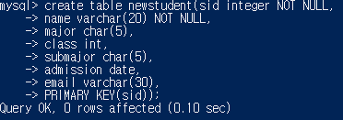

학번을 뜻하는 속성 sid는 integer로 선언하고, NULL이 될 수 없다는 뜻의 NOT NULL을 해준다. 이름 항목인 name은 varchar(20)으로 선언하고 마찬가지고 NOT NULL 처리해준다. 전공과 제2전공은 major/submajor로 5글자까지 가능한 char로 선언하고, 학년인 class는 int, 입학일자를 뜻하는 admission은 date형으로 선언한다. 그리고 이메일은 크기가 각자 다르기 때문에 varchar(30)으로 해주었다. 마지막으로 sid를 primary key로 설정하였다.



테이블을 선언한 뒤에 class 컬럼의 이름이 java에서의 class와 이름이 겹쳐서 이를 바꾸기 위해 위와 같이 class -> classname으로 이름을 바꾸었다.

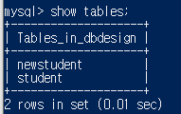

테이블을 만든 뒤 show tables; 한 결과 실습시간에 만든 테이블인 student와 지금 만든 newstudent가 출력된다.

만든 테이블을 **desc**해본 결과,

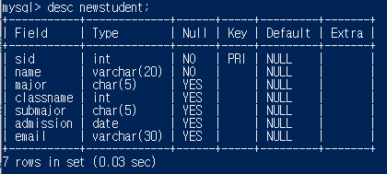

위와 같이 앞에서 선언 및 수정하였던 내용이 정상적으로 출력된다.



이 상태에서 **select** 문을 실행하면 아직 아무것도 없는 것을 볼 수 있다.



이 때 각 컬럼에 맞게 value를 **insert** 해준다.

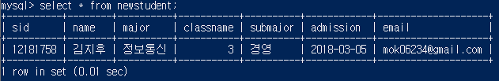

그런 다음 다시 select문을 실행하면 방금 입력한 정보가 나온다.

2) **JDBCServlet.java** (기존 실습에서 수정된 부분만 사진으로 첨부하였음)

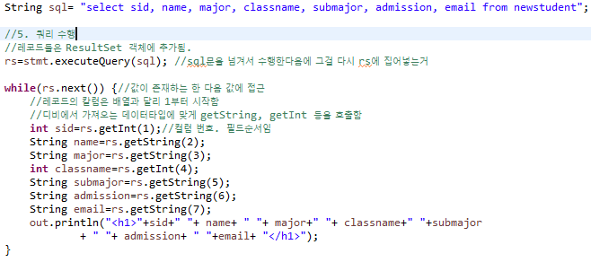

우선 sql문을 작성한 테이블의 컬럼 순서에 맞게 select하는 문장으로 만들어준다. select 문의 경우, “select * from newstudent”와도 같이 전체를 끌고 오게끔 만들 수 있지만 직접 가져올 컬럼의 이름을 나열하는 것이 좋다. 그런 후 레코드들이 rs에 추가되고, s의 다음 값이 있는 한 while문에 들어가서 각 컬럼에 해당하는 값을 변수들에 저장한 후, printwriter를 이용해 <h1> 태그로 이를 출력하게끔 만들어주었다.

1. **실행 화면**

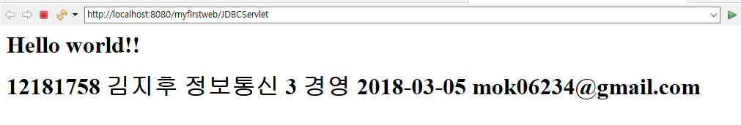

실행 결과 정상적으로 각 컬럼의 값이 출력된 것을 볼 수 있다.

1. 분석 및 결론

이번 실습시간에는 데이터베이스와 JDBC 연동을 통해서 웹 페이지에서 튜플을 출력하는 실습을 하였다. 데이터베이스 안에서 테이블을 새로 만들 때, 입학일자를 어떤 타입으로 설정할지 고민했는데 마침 날짜를 뜻하는 date라는 타입이 있었다. date 타입은 년-월-일 뿐만 아니라 시-분-초까지 상세한 정보를 저장할 수 있다. 이를 이용해서 가령 웹에서 게시판과 같은 기능을 만들고자 할 때, 게시글을 업로드한 시간을 이 date 타입을 이용하면 잘 표현할 수 있겠다고 생각했다. 이번 실습은 기존의 Servlet 내용에서 sql문과, ResultSet 객체에서 각 컬럼 값을 가져와서 출력하는 부분만을 주로 수정했기 때문에 그리 어렵지 않았지만, sql문에 어떤 쿼리문을 넣느냐에 따라서 실행결과를 어떻게 출력하느냐가 중요한 것 같다고 생각했다. 다음에는 String sql=”” 부분에 select문 외에도 다른 쿼리문을 넣어서 Servlet을 수정해보고 싶다.